Fiche expression Oral

Professeur:………………
Classe : 3°AP

Projet 1: Réaliser un imagier thématique sur l'école pour le présenter au concours inter-écoles.
Séquence 3 Mon métier d'élève
Fiche N° 3
Titre : Interroger exprimer une préférence Pages 24 / 25

Activité d’écoute :
L’objectif de cette séance est d’éduquer l’écoute des apprenants mais elle représente également une bonne amorce pour travailler la séance
suivante à savoir l’expression orale proprement dite.
L’enseignante doit ‘’dire’’ le texte, en effet, la structure rythmique doit
être respectée en y joignant le geste et la mimique pour faciliter la compréhension.
Ensuite, intervient l’exploitation du texte, les apprenants seront incités à répondre à certaines questions.
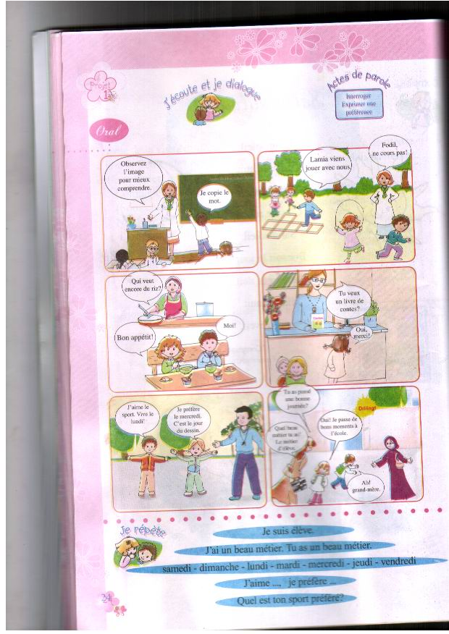

J'écoute et je dialogue Le maître dit un texte sur un ton naturel L'enfant
écoute le texte puis il répète
Je suis un élève
J'ai un beau métier. Tu as un beau métier
Samedi – Dimanche – Lundi – Mardi – Mercredi – Jeudi – Vendredi
J'aime -- Je préfère
Quel est ton sport préférer ?

Je m'exerce



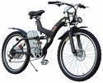

1- Je regarde et je dis ce que je préfère.

Un ordinateur un livre la télévision un vélo le ballon

2- Je dis ce que je fais à l'école.
Samedi : Mardi : la comptine

Dimanche Mercredi : le dessin

Lundi : le sport Jeudi

3- Je pose une question à mon camarade
Q- Tu veux du riz ou de la purée ?
R- je eux du riz !
Q- Tu veux du pain où un gateau ?
R- je veux un gateau.
Q- Tu aimes la confiture où les fruits ?
R- j'aime les fruits.
Q- Tu aimes la banane ou les poires ?
R- j'aime les bananes.


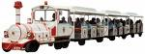
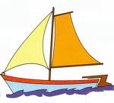
4- J'entends le son "O" je lève la main.

Une moto la voiture un vélo le train un bateau
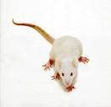



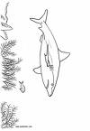
5- J'entends le son "R" je lève la main.

Un rat le lapin une brebis la tortue un requin






6- J'entends le son "L" je croise les bras.

Le lion un éléphant une coccinelle le singe le renard



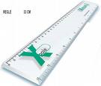
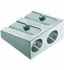

7- Je nomme les articles scolaires et je dis à quoi ils servent.

Le crayon la gomme la regle un taille crayon le stylo
Pour dessiner pour effacer tracer des traits pour tailler le crayon pour écrire

8- Je nomme trois objets que je peux ranger dans ma trouss.
1 un crayon 2 un stylo 3 une gomme

Projet 1: Réaliser un imagier thématique sur l'école pour le présenter au concours inter-écoles.

Professeur:………………
Classe : 3°AP

Séquence 3 Mon métier d'élève
Fiche N° 3
Fiche de lecture

Titre : Interroger exprimer une préférence Pages 26 / 27

Séance :
L’apprenant doit construire du sens en prenant en compte non seulement le contenudu texte et le message qu’il véhicule mais aussi sa présentation.:
Objectif : amener les apprenants à comprendre le contenu d’un texte don’t
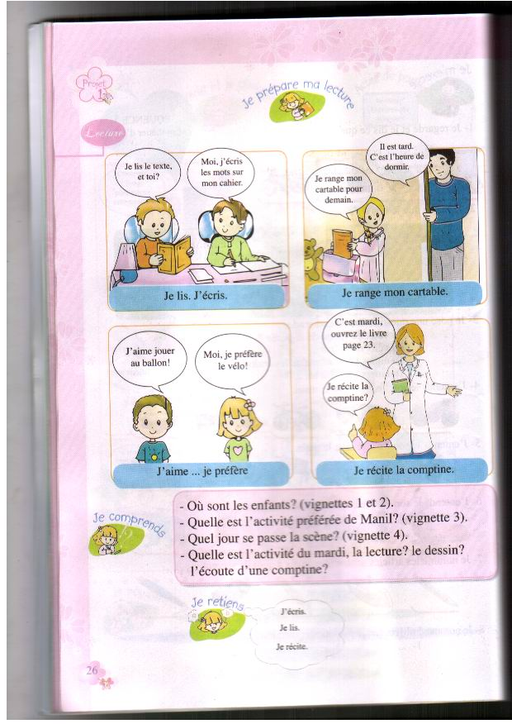
Je prépare la lecture : le maître (esse) propose aux élèves d'observer les vignettes et de comprendre en lisant.

Compréhension.
Q- Où sont les enfants ? Vignettes 1et 2.
R- Les enfants sont en classe.
Q- Quelle est l'activité préférer de Manil ? Vignette 3
R- l'activité préférer de Manil aime jouer au ballon.
Q- Quel jour ce passe la scène ? (Vignette 4).
R- La scene se passe le mardi.
Q- Quelle est l'activité du mardi ? La lecture ? Le dessin ? L'écoute d'une comptine ?
R- L'activité du mardi c'est lire et réciter la comptine.

Je retiens :
J'écris je dis je récite

Je lis
En classe, je lis, j'écris, je dessine et je récite.
Je fais du sport avec mes camarades.
J'aime l'école
Mes activités

école sport camarade
é co le s – port ca ma ra de
le port ra
l o r
L L l L
O O o O
r R r R

e - le e - le e - re e - re
r
l
r
l

o - lo o - lo o - ro o - ro

o - l - r
lo - la - li
ol - al - il
ro - ra - ri
or - ar - ir
o - l - r
lo - la - li
ol - al - il
ro - ra - ri
or - ar - ir

Le livre Le domino La porte
Je lis à haute voix
Nadia lit les mots
Elle lit les mots

Fiche d'activité de lecture

Professeur:………………
Classe : 3°AP

Projet 1: Réaliser un imagier thématique sur l'école pour le présenter au concours inter-écoles.
Séquence 3 Mon métier d'élève
Fiche N° 3
Titre : Interroger exprimer une préférence Pages 28 / 29

Compétence Les élèves s'entraînent à la lecture par des exercices d'activités oralement et par écrit en répondant aux questions et aux consignes.
Exercices
Je compte les " l "
5 - cinq
L – i – l – b – r – L – h – L – R – J – I – l – l .
2- Je montre la lettre "r" quand je la vois dans le mot.


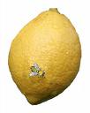


une prune une mondarine une pomme un citron une fraise
3- Je vois au-eau , je lis o.
une auto – un taureau – un rideau – un râteau
4-Je montre dans l'ordre les lettres



pour former le mot "moto" et le mot "lama".

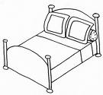
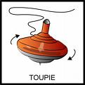

5- J'ajoute les lettres qui manquent et je lis les mots.

une pi-e un b..teau un –it une toup..e
6- Je relie les mêmes mots.
tortue lame lavabo

lavabo tortue lame

lune lavabo lune

lame lune tortue

7-Je mets les lettres dans l'ordre pour retrouver un jour de la semaine.
I - a - m - r - d mardi
8- Je vois "" y "" et je lis " i " stylo - pyjama - cygne - lys.

9- Je lis les lettres qui changent dans chaque mot.
mi

ni
te

de
ton

don
main

nai
poule

boule

Activité : Ecriture
Objectif : Maîtriser le système de transcription et les mécanismes de l’écriture.
: Rendre l’élève capable d’écrire un model
Matériel : Ardoises + Cahiers de français.

Déroulement de la séance
- Ecriture du model au tableau
o r l O R L
o r l
O R L

- Application du premier son sur les ardoises
- Application du premier son sur les tables
- Application du premier son en l’air
- Application du deuxième son sur les ardoises
- La même chose comme le premier son ( graphisme)
Application finale sur les cahiers de classe
o r l
O R L


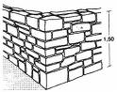
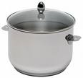
1- Je complète par : ar - or - ur

Une t…tue un m……. une m…..mite

2- Je complète par : la - lo - li.



Une o…ve une pe….te un ….ma

3- Je complète le tableau.

e | i | o | a |  |  | e | i | o | a
Le | Li | Lo | La | L |  | .. | .. | .. | .. | L
re | ri | ro | ra | r |  | .. | .. | .. | .. | r

Je copie sur mon cahier.
Lamia est ma camarade

Fiche Situation d'intégration

Projet 1: Réaliser un imagier thématique sur l'école pour le présenter au concours inter-écoles.

Professeur:………………
Classe : 3°AP

Séquence 3 Mon métier d'élève
Fiche N° 3
Titre : Interroger exprimer une préférence Pages 30 / 31

Compétence : L'enfant doit apprendre à saluer se présenter et présenter quelqu'un.
Après une journée d'école, tu rentres à la maison. Au moment de faire tes devoirs, tu te rends compte que tu as taché une partie de ton emploi du temps.
Remets le en ordre en t'aidant des mots des listes suivantes.
Jours de la semaine

- Samedi
- Dimanche
- Lundi
- Mardi
- Mercredi
- Jeudi
- Vendredi

Activités

- lire
- Jouer
- écrire
- Faire du sport
- dessiner
- réciter
- chanter
- compter
Affaires de classe

- Livre
- stylo
- cahier
- gomme
- crayon
- ardoise

Emploidu temps
Mercredi | Mardi | Lundi | Dimanche | Smedi | 8 h
 |  |  |  |  | 10 h
 |  |  |  |  | 12 h
 |  |  |  |  | 13 h
 |  |  |  |  | 15 h
- Noublie pas de vérifier ton emploi du temps avec tes camarades.
- Copie la phrase : Mon métier d'élève.
- sous l'emploi du temps/
- Pour finaliser ton imagier, rgroupes les trois documents réalisés à la fin de chaque séquence.
- Présente ton imagier à tes camarades.
Les mots outils

le - la - les - l'
le - la - les - l'

un - une - des
un - une - des

et - en - dans
et - en - dans

de - du - d'
de - du - d'

c'est - voici - voilà
c'est - voici - voilà

à - au
à - au

pour - par
pour - par

Il y a - aussi
Il y a - aussi

